Отчет по лабораторной работе №4

Дисциплина: Математическое моделирование

Абдуллоев Сайидазизхон Шухратович, НПИбд-02-18

Содержание

# Цель работы

Изучить и построить математическую модель гармонических колебаний - линейный гармонический осциллятор.

# Задание

Построить фазовый портрет гармонического осциллятора и решение уравнения гармонического осциллятора для следующих случаев:  
1. Колебания гармонического осциллятора без затуханий и без действий внешней силы   
2. Колебания гармонического осциллятора с затуханием и без действий внешней силы   
3. Колебания гармонического осциллятора с затуханием и под действием внешней силы $\ddot{x}+5\dot{x}+8x=0.25\text{sin}(8t)$

# Объект и предмет исследования

Объектом исследования в данной лабораторной работе является линейный гармонический осциллятор, а предметом исследования - фазовый портрет и решение уравнения осциллятора для конкретных случаев.

# Теоретические вводные данные

Движение грузика на пружинке, маятника, заряда в электрическом контуре, а также эволюция во времени многих систем в физике, химии, биологии и других науках при определенных предположениях можно описать одним и тем же дифференциальным уравнением, которое в теории колебаний выступает в качестве основной модели. Эта модель называется линейным гармоническим осциллятором.

Уравнение свободных колебаний гармонического осциллятора имеет следующий вид:

$$\ddot{x}+2γ\dot{x}+ω_{0}^{2}x=0$$

где $x$– переменная, описывающая состояние системы (смещение грузика, заряд конденсатора и т.д.), $γ$– параметр, характеризующий потери энергии (трение в механической системе, сопротивление в контуре), $ω_{0}$– собственная частота колебаний. При отсутствии потерь в системе ($γ=0$) получаем уравнение консервативного осциллятора энергия колебания которого сохраняется во времени.

$$\ddot{x}+ω_{0}^{2}x=0$$

Данное уравнение второго порядка можно представить в виде системы двух уравнений первого порядка:

$$\left\{\begin{matrix}\dot{x}=y \\ \dot{y}=−ω_{0}^{2}x\end{matrix}\right.$$

Начальные условия для системы примут вид:

$$\left\{\begin{matrix}x(t_{0})=x_{0} \\ y(t_{0})=y_{0}\end{matrix}\right.$$

Независимые переменные $x$, $y$ определяют пространство, в котором «движется» решение. Это фазовое пространство системы, поскольку оно двумерно будем называть его фазовой плоскостью. Значение фазовых координат $x$, $y$ в любой момент времени полностью определяет состояние системы. Решению уравнения движения как функции времени отвечает гладкая кривая в фазовой плоскости. Она называется фазовой траекторией. Если множество различных решений (соответствующих различным начальным условиям) изобразить на одной фазовой плоскости, возникает общая картина поведения системы. Такую картину, образованную набором фазовых траекторий, называют фазовым портретом.

# Выполнение лабораторной работы

## Шаг 1

Я построил модель колебаний гармонического осциллятора без затуханий и без действий внешней силы $\ddot{x}+17x=0$ с начальными условиями $x_{0}=0.2,y_{0}=−0.3$ (рис. -fig. 1)

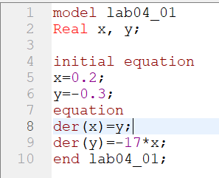

Figure 1: Уравнение колебаний гармонического осциллятора без затуханий и без действий внешней силы

## Шаг 2

Построил фазовый портрет гармонического осциллятора в этом случае на интервале $t∈[0;58]$ и шагом 0.05. График изображен на следующем рисунке (рис. -fig. 2)

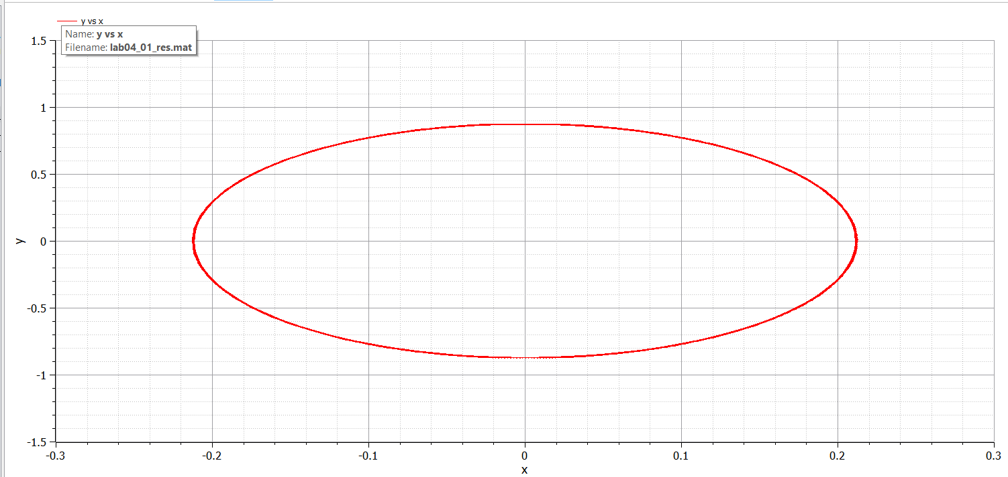

Figure 2: Фазовый портрет для первого случая

## Шаг 3

Построил решение уравнения гармонического осциллятора для первого случая, которое изображено на (рис. -fig. 3)

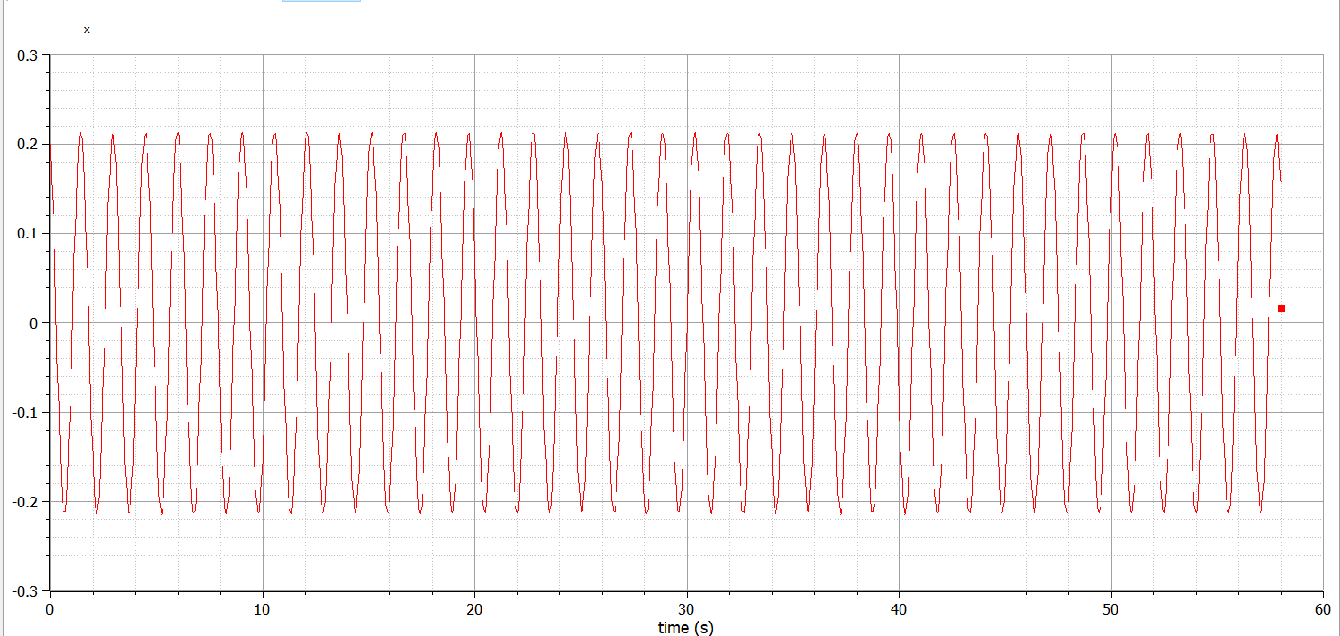

Figure 3: Решение уравнения в первом случае

## Шаг 4

Рассмотрел второй случай и построил модель колебаний гармонического осциллятора с затуханием и без действий внешней силы $\ddot{x}+22\dot{x}+23x=0$ с прежними начальными условиями (рис. -fig. 4)

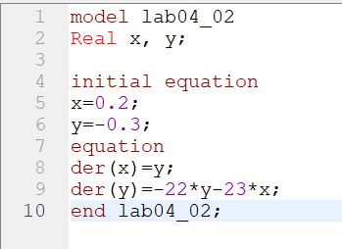

Figure 4: Уравнение колебаний гармонического осциллятора с затуханием и без действий внешней силы

## Шаг 5

Построил фазовый портрет гармонического осциллятора для второго случая, оставив интервал и шаг неизменным. График изображен на следующем рисунке (рис. -fig. 5)

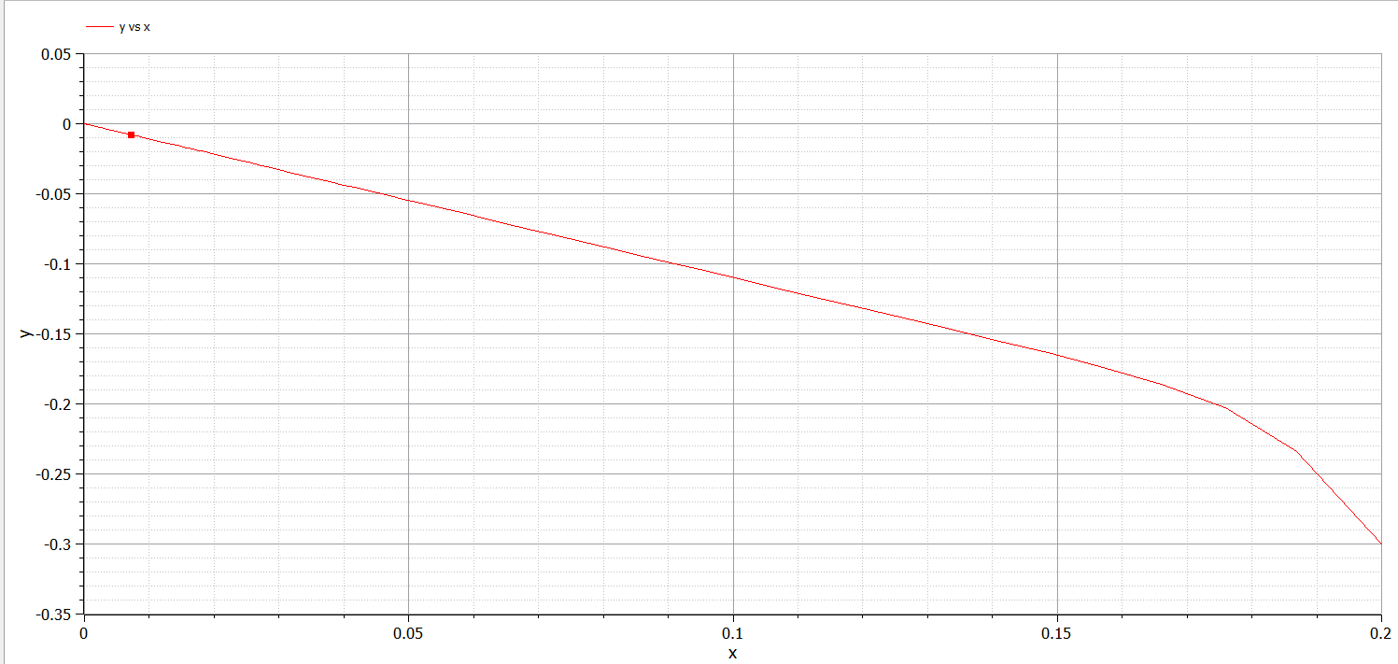

Figure 5: Фазовый портрет для второго случая

## Шаг 6

Построила решение уравнения гармонического осциллятора для второго случая, которое изображено на (рис. -fig. 6)

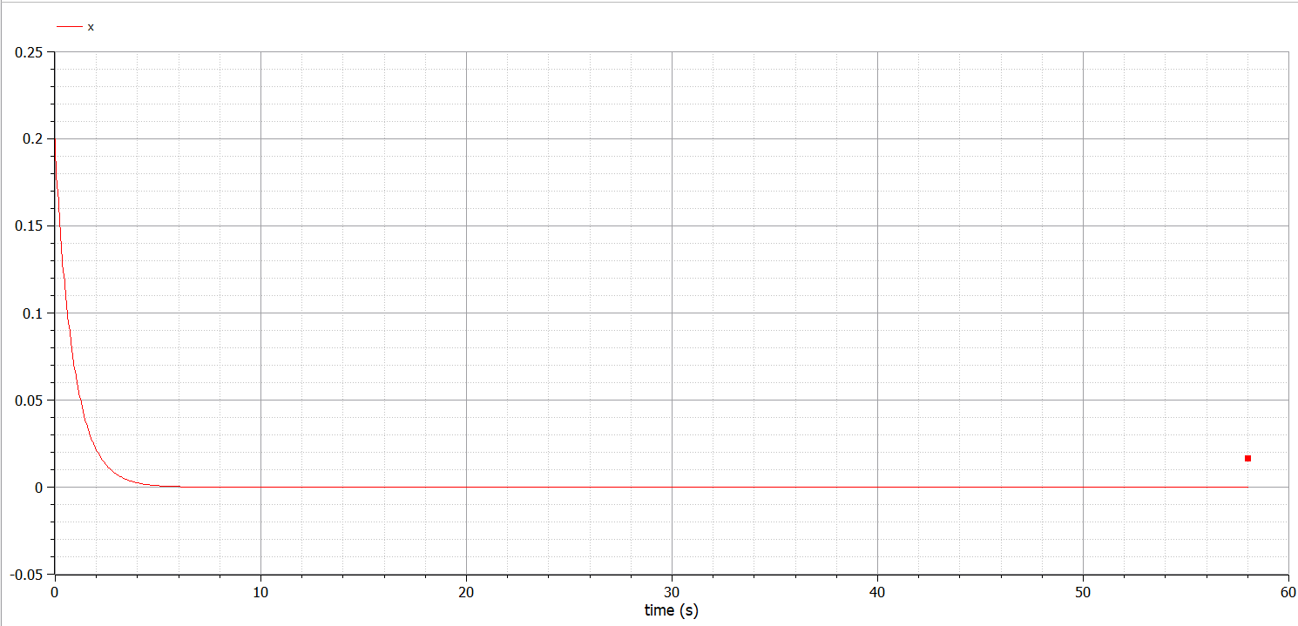

Figure 6: Решение уравнения во втором случае

## Шаг 7

Рассмотрел 3 случай - колебания гармонического осциллятора с затуханием и под действием внешней силы $\ddot{x}+5\dot{x}+8x=0.25\text{sin}(8t)$ с прежними начальными условиями (рис. -fig. 7)

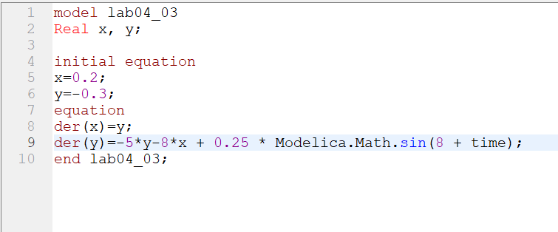

Figure 7: Уравнение колебаний гармонического осциллятора с затуханием и под действием внешней силы

## Шаг 8

Построил фазовый портрет гармонического осциллятора для третьего случая, оставив интервал и шаг неизменным. График изображен на следующем рисунке (рис. -fig. 8)

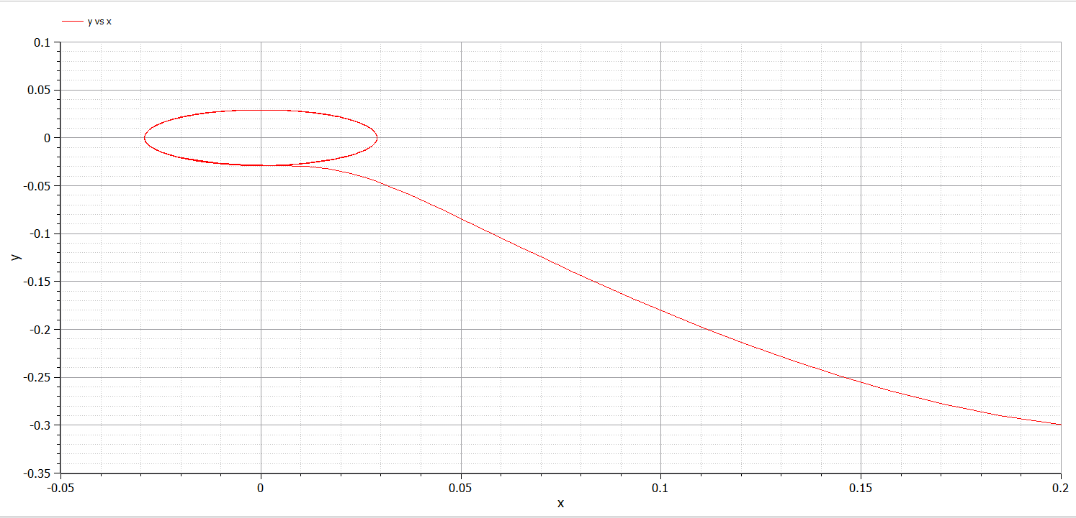

Figure 8: Фазовый портрет для третьего случая

## Шаг 9

Построил решение уравнения гармонического осциллятора для данного случая, которое изображено на (рис. -fig. 9)

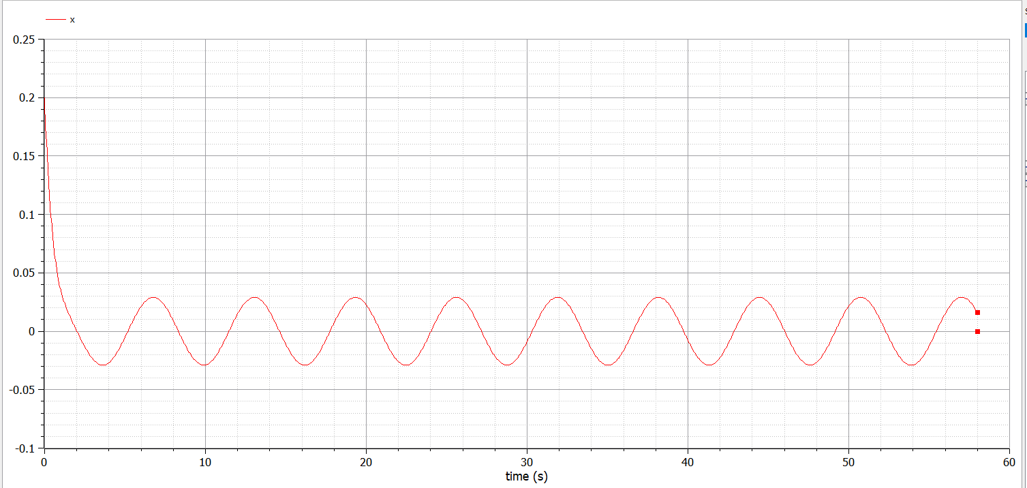

Figure 9: Решение уравнения в первом случае

# Выводы

Изучил и построил математическую модель гармонических колебаний - линейный гармонический осциллятор.